Московский авиационный институт
(национальный исследовательский университет)

Факультет прикладной математики и физики
Кафедра вычислительной математики и программирования

Лабораторная работа №3
по курсу «Программирование игр»

Бильярд 3D

Студент: Рожлейс И.А.
Группа: М8О-108М-18

Преподаватель: Аносова Н.П.

Дата: 18.11.2018

Москва, 2018

Цель работы
Познакомиться с трёхмерными принципами программирования игр. Реализовать трёхмерную обработку столкновений. Реализовать управление трёхмерными объектами с помощью мыши.

Ход работы
В данной работе будут три действующих объекта: трёхмерная коробка с границами в виде бортиков, несколько шаров и камера. В отличие от предыдущей работы «Бильярд 2D» в данной работе было решено добавить камеру в качестве ещё одного действующего объекта. Это было не обязательно, однако ориентироваться в трёхмерном пространстве с подвижной камерой куда более удобно и приятно чем со статической.
Поведение трёхмерного шара абсолютно аналогично поведению двухмерного шара за исключением того, что выделение выбранного шара производится средствами компонента MeshRenderer вместо SpriteRenderer.
Управление в данной работе также аналогично предыдущей работе за исключением того, что в трёхмерном пространстве трассировка лучей работает немного иначе – здесь применяется полноценная трассировка лучей.
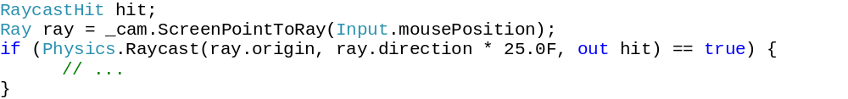
Сперва сопоставляем положение курсора на экране с воображаемой точкой на объективе активной камеры, а потом вызываем метод Physics.Raycast чтобы направить луч в сторону сцены. Второй параметр задаёт направление луча, а в третий параметр метод возвращает значение.
Также в данной работе участвует шар только одного типа поэтому можем сразу обращаться к префабу шара по имени (он имеет нехитрое название «Ball»).
По сравнению с предыдущей работой в этой работе реализовано управление камерой. Камера может совершать полный оборот вокруг коробки движением мыши влево или вправо. Движением мыши вверх или вниз можно поднять или опустить камеру. Иными словами, движение камеры реализовано в цилиндрической системе координат.
Определим класс CameraBehaviour и добавим этот компонент активной камере.
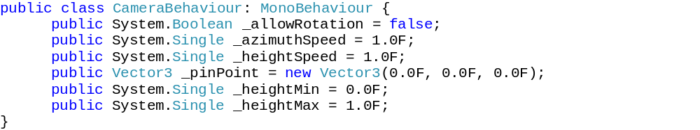
Поля _azimuthSpeed и _heightSpeed задают скорость вращения и изменения высоты камеры. Поля _heightMin и _heightMax задают границы движения камеры по высоте. Поле _pinPoint задаёт точку в трёхмерном пространстве на которую постоянно обращена камера (в нашем случае этой точкой будет центр коробки). Флаг _allowRotation разрешает либо запрещает камере вращаться в зависимости от ПКМ.
Вращение камеры происходит в три этапа: сперва вращаем азимут, потом меняем высоту и наконец обращаем взор камеры к заданной точке. Однако всё это происходит только если флаг _allowRotation был задан как true.
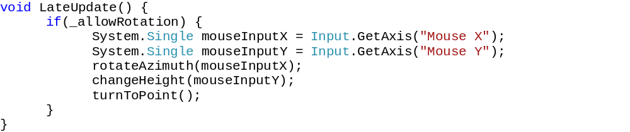
Чтобы развернуть камеру в направлении указанной точки воспользуемся средствами Unity.
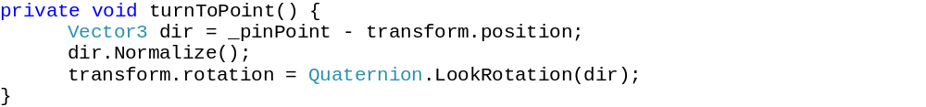
Чтобы получить вектор направления вычтем две точки и нормализуем вектор. Далее передадим его методу LookRotation который вернёт нам углы, на которые нужно повернуть камеру чтобы она была обращена на указанную точку.
Стоит также отметить что в данном случае камера совершенно не обязана иметь компонент твёрдого тела «Rigidbody» чтобы она могла совершать движение. Дело в том, что в данной работе камера для нас не является физическим телом и нет совершенно никакой делать её таковой. Поэтому оставим камеру прозрачной для окружающего мира и вместо Rigidbody.MovePosition будем менять её положение непосредственно через свойство transform.position (такой метод движения ещё называют телепортацией, т.к. при таком движении Unity не производит никаких проверок и в том числе не обрабатывает столкновения).
После того как поведение всех элементов было задано осталось реализовать ещё небольшой скрипт, который будет циклически менять цвет фона нашей камеры. Поэтому определим класс GlobalGfxBehaviour. Данный компонент прикрепим к глобальному объекту на сцене.
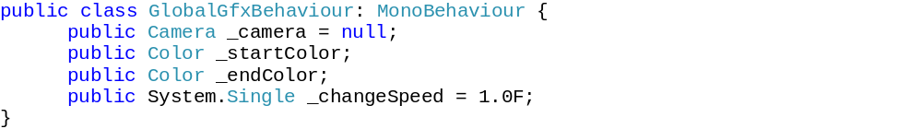
Поле _camera задаёт камеру чей фон будем меняться. Поле _changeSpeed определяет скорость изменения фона. Поля _startColor и _endColor задают начальный и конечный цвета линейной интерполяции. Все поля будем задавать в редакторе Unity.
Изменение фона производится всего двумя строчками кода внутри метода LateUpdate. Метод LateUpdate здесь выбран неспроста. Так как изменение фона не является приоритетной задачей, то его можно производит в целом когда угодно.
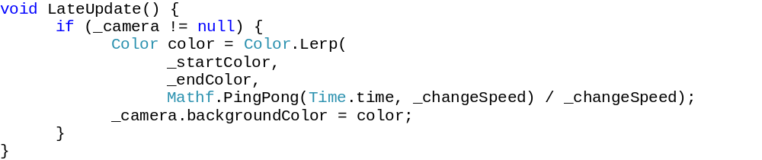
Метод Color.Lerp производит линейную интерполяцию между двумя значениями цвета, а свойство камеры backgroundColor задаёт этот цвет как цвет фона камеры.

Выводы
Был рассмотрен трёхмерный вариант «Бильярда». Было реализовано движение камеры в цилиндрической системе координат. Был рассмотрен трёхмерный вариант использования трассировки лучей для выбора объектов на сцене.
Снимки экрана
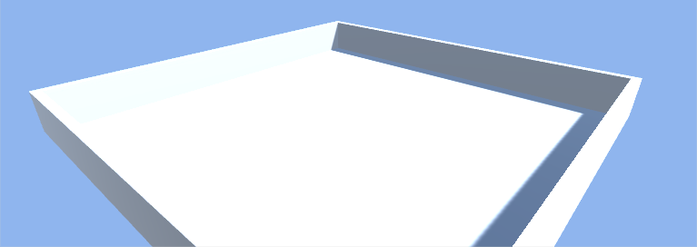
Рис. 1. Начало игры.
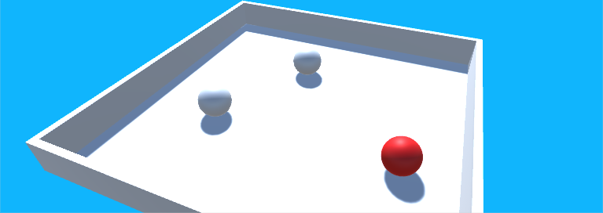
Рис. 2. Выбор шара.
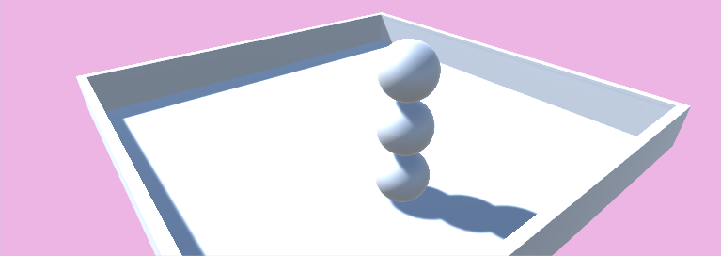
Рис. 3. Бывает и так…

Листинги
BallBehaviour.cs

using System.Collections;
using System.Collections.Generic;
using UnityEngine;

public class BallBehaviour: MonoBehaviour {

void Awake() {
// Получаем первый материал который добавлен к объекту
// (в нашем случае он всего один).
_material = GetComponent<MeshRenderer>().material;
IsSelected = false;
}

public System.Boolean IsSelected {
get {
return _isSelected;
}

set {
_material.color = (value == true) ? Color.red : Color.white;
_isSelected = value;
}
}

private System.Boolean _isSelected;
private Material _material;

}

GlobalBehaviour.cs

using System.Collections;
using System.Collections.Generic;
using UnityEngine;

public class GlobalBehaviour: MonoBehaviour {
void Awake() {
_cameraBehaviour = (_cam) ?
_cam.GetComponent<CameraBehaviour>() : null;
_selectedBalls = new List<GameObject>();
}

void LateUpdate() {
// Получаем состояние кнопок мыши.
bool[] mouseUp = {
Input.GetMouseButtonUp(0), Input.GetMouseButtonUp(1) };
bool[] mouseDown = {
Input.GetMouseButtonDown(0), Input.GetMouseButtonDown(1) };
bool[] mouseHold = {
Input.GetMouseButton(0), Input.GetMouseButton(1) };

// Разрешаем камере двигаться если удерживаем ПКМ.
_cameraBehaviour._allowRotation = mouseHold[1];

// Делаем курсор невидимым если нажата ПКМ.
if (mouseDown[1])
Cursor.visible = false;
else if (mouseUp[1])
Cursor.visible = true;

// Делаем трассировку луча только если ЛКМ или ПКМ
// была нажата единожды.
if (mouseDown[0] || mouseDown[1]) {
RaycastHit hit;
Ray ray = _cam.ScreenPointToRay(Input.mousePosition);

if (Physics.Raycast(
ray.origin,
ray.direction * 25.0F,
out hit) == true) {

GameObject hitObject = hit.collider.gameObject;
switch (hitObject.tag) {
case "PlayableBall":
if(mouseDown[0]) {

BallBehaviour behaviour =
hitObject.GetComponent<BallBehaviour>();
behaviour.IsSelected = true;
_selectedBalls.Add(hitObject);

} else if(mouseDown[1]) {

if(_selectedBalls.Count <= 0)
Object.Destroy(hitObject);

}
break;

case "FirmGround":
if(mouseDown[0]) {
if(_selectedBalls.Count > 0) {
for (System.Int32 i = 0; i < _selectedBalls.Count; ++i) {
Vector3 force = hit.point –
_selectedBalls[i].transform.position;
force.Normalize();
force *= _horsepower;
Rigidbody body =
_selectedBalls[i].GetComponent<Rigidbody>();
body.AddForce(force);
}
} else {
// Если мы была нажата ЛКМ на поле и при этом ни один шар
// не выбран, то создаём новый шар.
Vector3 position = hit.point;
position.y += 2;
Instantiate(
Resources.Load("Ball"),
position,
Quaternion.identity);
}
} else if(mouseDown[1]) {
if(_selectedBalls.Count > 0) {
// Если ранее были выбраны шари, то делаем их
// невыбранными и удаляем из списка.
for (System.Int32 i = 0; i < _selectedBalls.Count; ++i) {
BallBehaviour behaviour =
_selectedBalls[i].GetComponent<BallBehaviour>();
behaviour.IsSelected = false;
}

_selectedBalls.Clear();
}
}
break;

default:
break;
}
}
}
}

// Основная камера и цвет фона которой мы будем менять.
public Camera _cam = null;
private CameraBehaviour _cameraBehaviour;
public System.Single _horsepower = 1.0F;
private List<GameObject> _selectedBalls;

}

CameraBehaviour.cs

using System.Collections;
using System.Collections.Generic;
using UnityEngine;

public class CameraBehaviour: MonoBehaviour {
private void rotateAzimuth(System.Single input) {
// Получаем текущее расположение камеры относительно точки
// в пространстве.
Vector3 pos = transform.position - _pinPoint;

// Делаем проекцию трёхмерного вектора на двухмерную плоскость вращения.
// В силу того го система координат в Unity не совсем стандартная, то
// для нас значение "z" является значением "y".
Vector2 posXZ = new Vector2(pos.x, pos.z);

System.Single radius = posXZ.magnitude;

System.Single phi =
Vector2.SignedAngle(Vector2.right, posXZ) * Mathf.Deg2Rad;

System.Single phiToAdd =
input * _azimuthSpeed * Time.deltaTime;

phi = phi + phiToAdd;

pos.x = radius * Mathf.Cos(phi);
pos.z = radius * Mathf.Sin(phi);

// Возвращаемся обраьно в мировую систему координат.
transform.position = pos + _pinPoint;
}

private void changeHeight(System.Single input) {

Vector3 pos = transform.position;

pos.y += input * _heightSpeed * Time.deltaTime;

if(pos.y > _heightMax)
pos.y = _heightMax;

if(pos.y < _heightMin)
pos.y = _heightMin;

transform.position = pos;

}

private void turnToPoint() {

Vector3 dir = _pinPoint - transform.position;
dir.Normalize();
transform.rotation = Quaternion.LookRotation(dir);

}

void LateUpdate() {

// Здесь логика такая: если нам разрешено вращаться, то вращаемся,
// если нет то на нет и суда нет. Если вращаемся то сперва поправляем
// азимутальный угол, потом угол элевации а уже в самом конце поправляем
// нормаль камеры чтобы мы всегда смотрели на заданую нами точку.
if(_allowRotation) {
System.Single mouseInputX = Input.GetAxis("Mouse X");
System.Single mouseInputY = Input.GetAxis("Mouse Y");

rotateAzimuth(mouseInputX);
changeHeight(mouseInputY);

turnToPoint();
}

}

// Глобальный параметр которые разрешает либо запрещает вращение камеры.
// Во время работы приложения этот параметр то включается, то выключается
// в зависимости от состояния ПКМ.
public System.Boolean _allowRotation = false;

// Скорость вращения камеры.
public System.Single _azimuthSpeed = 1.0F;
public System.Single _heightSpeed = 1.0F;

// Точка на котору направлена камера.
public Vector3 _pinPoint = new Vector3(0.0F, 0.0F, 0.0F);

// На какую величину камера может менять свою высоту относительно
// начального значения.
public System.Single _heightMin = 0.0F;
public System.Single _heightMax = 1.0F;

}

GlobalGfxBehaviour.cs

using System.Collections;
using System.Collections.Generic;
using UnityEngine;

public class GlobalGfxBehaviour: MonoBehaviour {

void LateUpdate() {
if (_camera != null) {
// Используем линейную интерполяцию цвета фона. Метод PingPong
// грубо говоря заключает значение внутри отрезка [0; changeSpeed]
// поэтому нормализуем это значение так как на вход Lerp нужно
// значение на отрезке [0; 1].
Color color =
Color.Lerp(
_startColor,
_endColor,
Mathf.PingPong(Time.time, _changeSpeed) / _changeSpeed);
_camera.backgroundColor = color;
}
}

// Камера фон которой мы будем менять.
public Camera _camera = null;

public Color _startColor;
public Color _endColor;
public System.Single _changeSpeed = 1.0F;

}

